Para configurar la BD:

La Base de Datos utilizada es Mysql, se debe definir el schema dd2017.

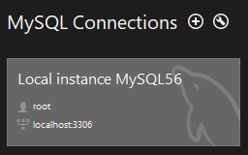

Ejecutar la clase Bdloader.java , para iniciar la carga de datos en la DB.



1. Para introducir multiples fuentes utilizariamos un Crawler, lo adaptariamos a nuestro proyecto con un Adapter.

**¿Qué es un crawler?**.  
Un crawler (también conocido como Recolector, Web spider o robot del Web) es un programa que hojea el World Wide Web de una manera metódica, automatizada. Otros nombres usados con menor frecuencia para los crawlers de la Web son hormigas, controladores paso a paso automáticos, bots, y gusanos (Kobayashi y Takeda, 2000). Los crawlers hacen uso de la estructura de grafo de la web para moverse de página a página, mediante una implementación del algoritmo de búsqueda breadth-first.

WebRACE (Zeinalipour-Yazti y Dikaiakos, 2002) es un módulo de crawling implementado en Java, y usado como una parte de un sistema más genérico llamado eRACE. El sistema recibe peticiones de los usuarios para descargar Web pages, así que los actos del crawler en parte funconan como proxy server inteligente. El sistema también maneja los pedidos “suscripciones” a los Web pages que deben ser supervisados: cuando las páginas cambian, deben ser descargadas por el crawler y el suscriptor debe ser notificado. La característica más excepcional de WebRACE es que, mientras que la mayoría de los crawlers comienzan con un sistema de la “semilla” URLs, WebRACE está recibiendo continuamente URLs nuevos para comenzar.

1. Para realizar el proceso Batch offline, todos los dias a las 12:00 se ejecutara un bat que se encarga de cargar los datos.

|  |  |
| --- | --- |
| ***Diseño de Sistemas*** | Curso: K-3051 – Año 2017 |
| Trabajo Práctico: **Nombre del Trabajo práctico** | Grupo: 05 – Versión 1.0 |

Persistencia:

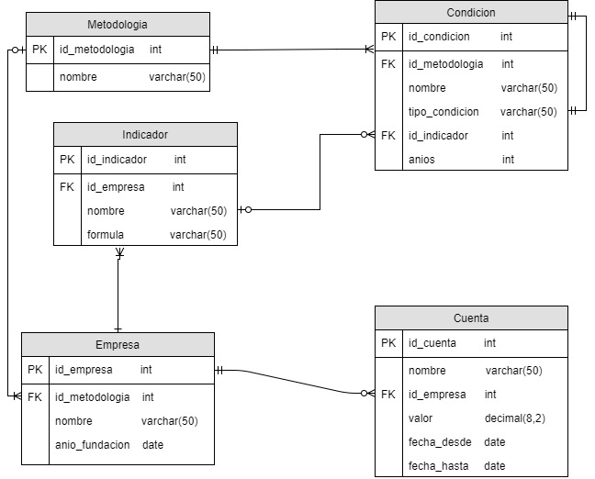

Para la persistencia de datos utilizamos las anotaciones de “Hibernate” para cada columna. Al momento de realizar la persistencia de una herencia implementada a través de “Strategy” en objetos, decidimos realizar dicha persistencia por medio de una “Single Table”.

La utilización del mapeo “Single Table” nos permite realizar queries polimórficos. A cambio de esto debemos permitir el costo de poseer un campo nulo en el peor de los casos. En base a esto y a que si optábamos por otro estilo de mapeo íbamos a tener más tablas implicando más accesos para acceder a los datos persistidos y, a su vez, tener campos repetidos

Diagrama de Clases:

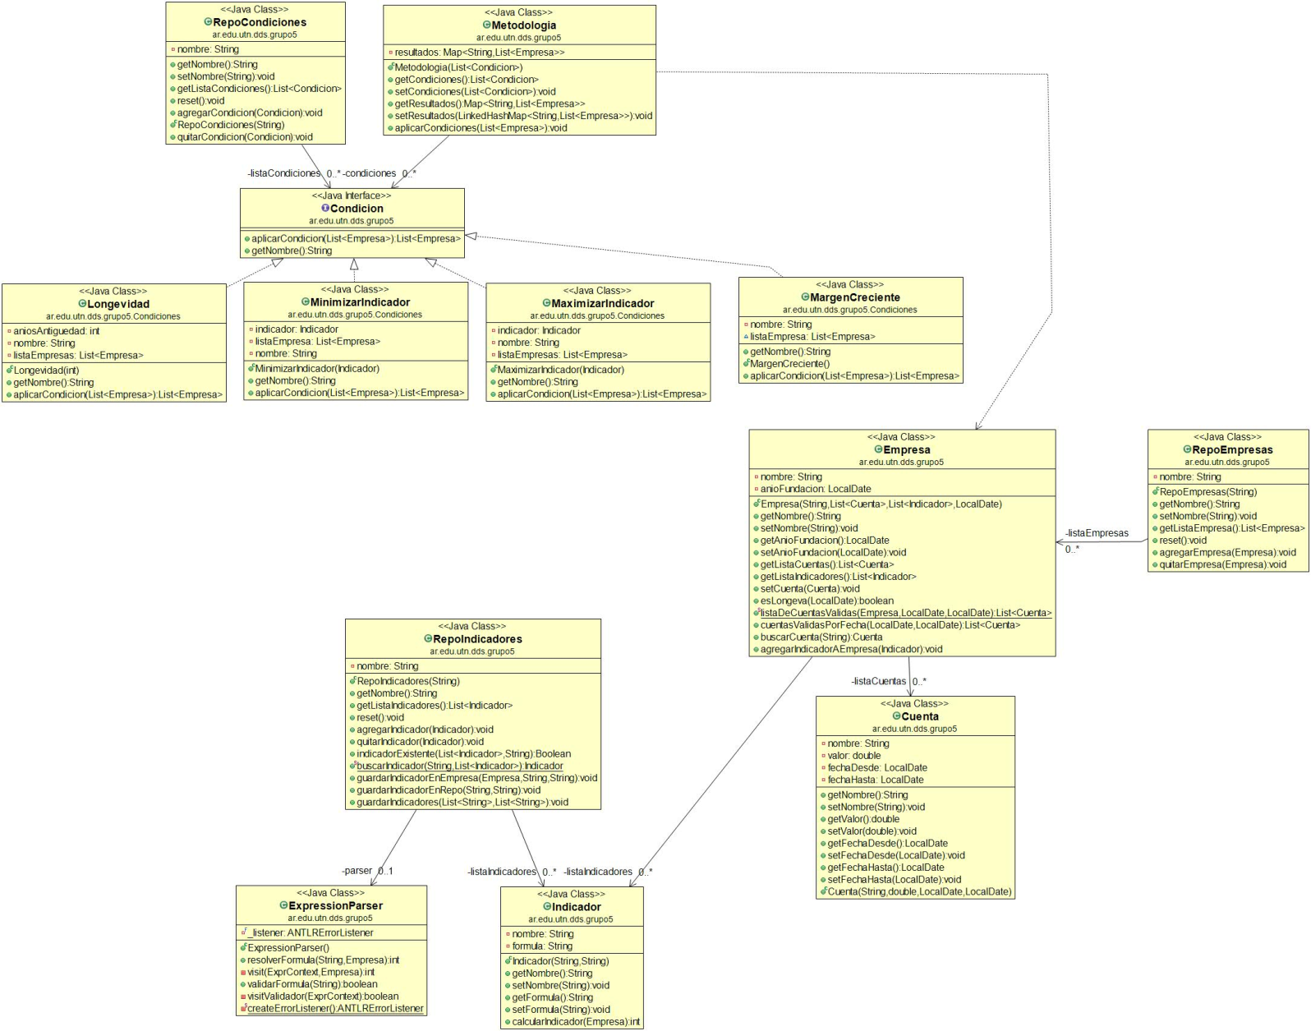

Diagrama de Casos de Uso: 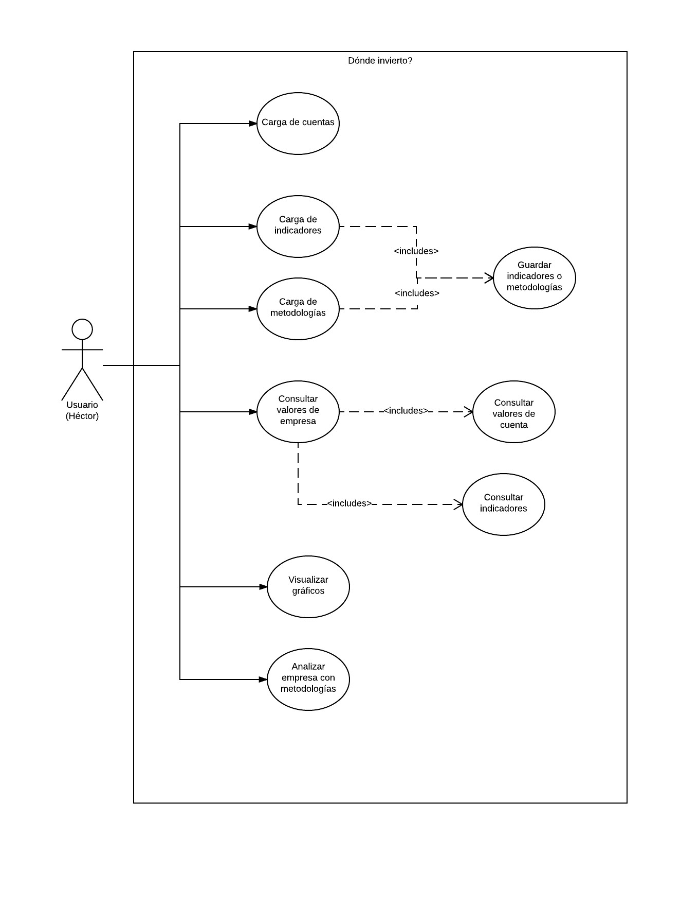

Bocetos:

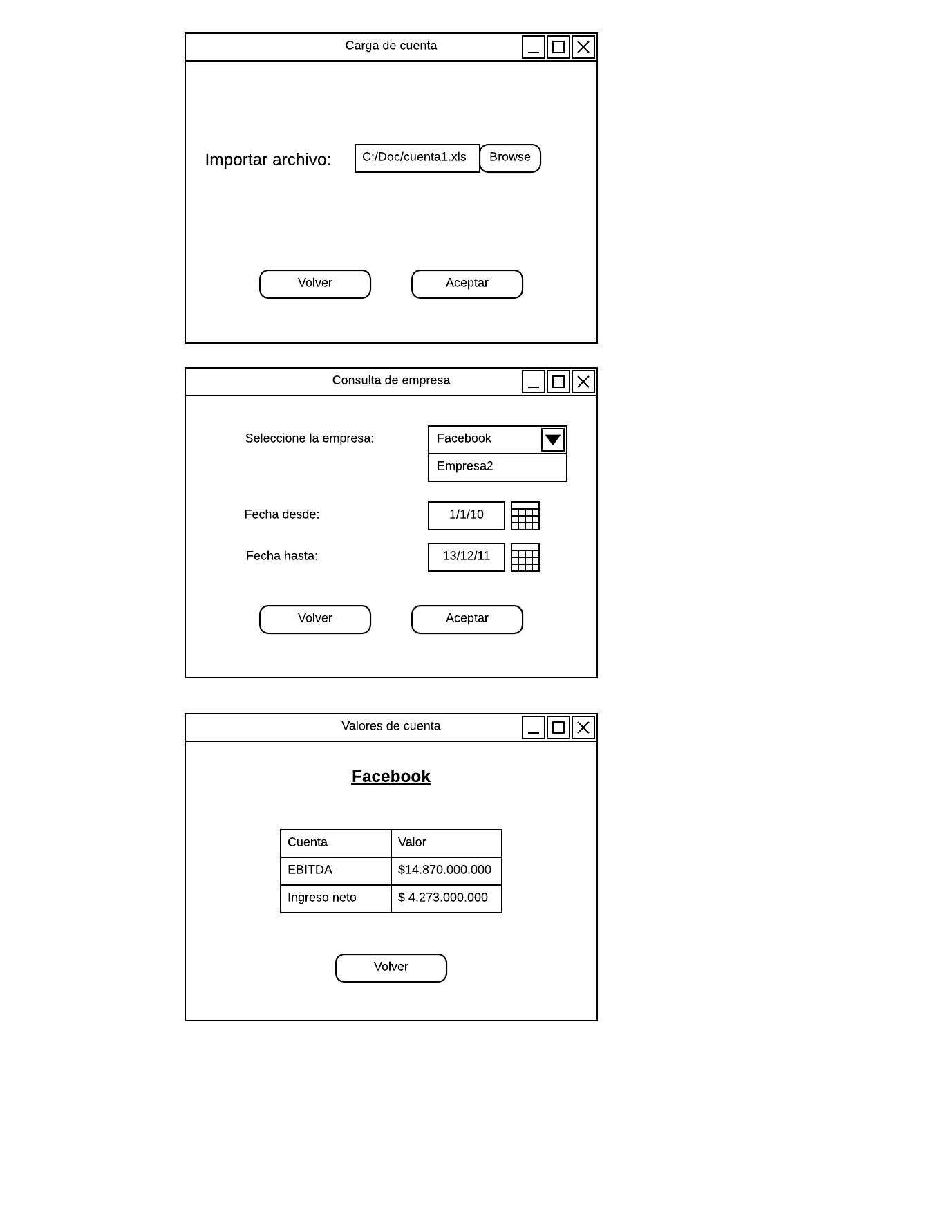

GRAMA DE SECUENCIA

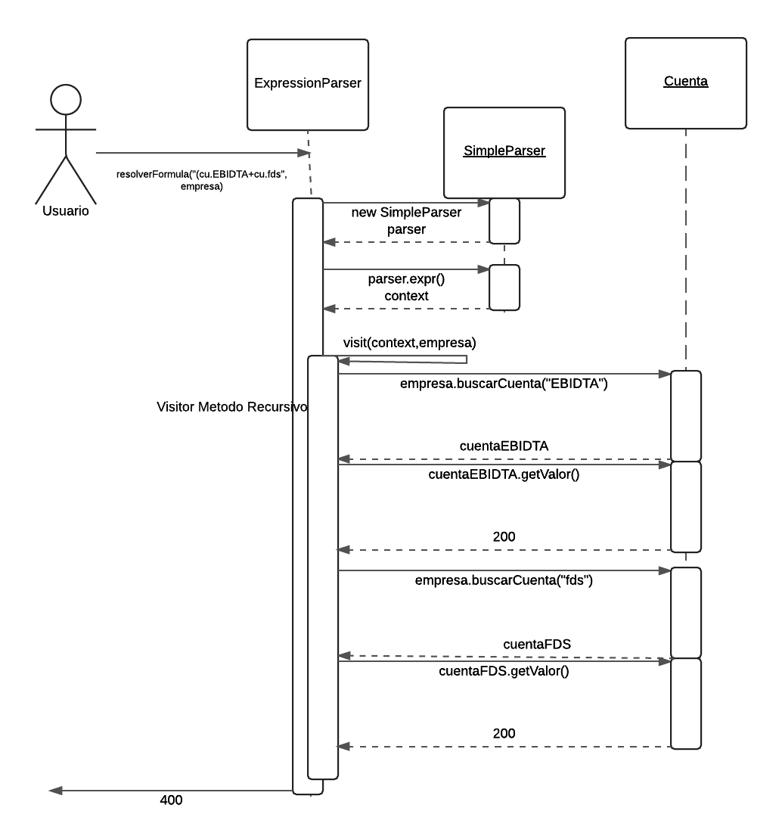

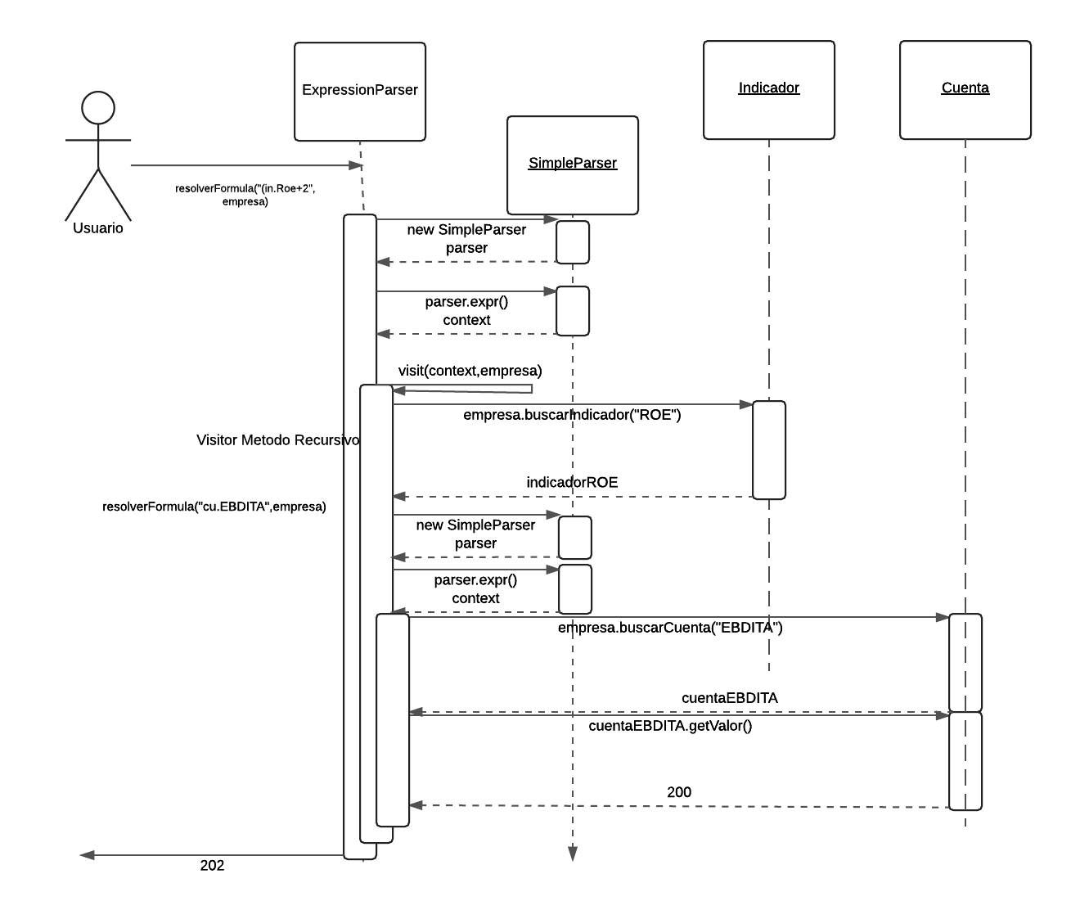

**Decisiones de diseño**

Las metodologías son cargadas con las condiciones correspondientes, dentro de una lista. La misma se aplica a una lista de empresas, aplicando cada condición a la lista.

Cada una de las condiciones devuelve una lista ordenada según el criterio de la condición. Estas listas ordenadas se agregan una a una a un Hashmap que posee como clave el nombre de la condición, y como valor la lista ordenada. Al final, dichas listas se mostrarán una al lado de la otra con la clave como título de la columa.

